【选择题】

1．下图为“纽约曼哈顿景观图”，读图回答下题。

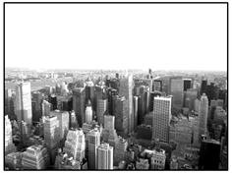

纽约曼哈顿摩天大楼高耸入云，而西欧市中心很少见到现代化大楼，其原因是

A．美国技术先进、经济发达 B．美国城市用地紧张

C．西欧城市发展历史悠久 D．西欧地质条件差

2．传统民居的位置和建筑式样多与其所在的地理环境密切相关。下图所示景观反映了我国某一文化区的古镇民居风貌。该文化区是

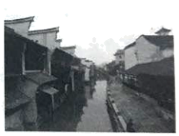

A．东北黑土文化区 B．黄土高原文化区

C．江南水乡文化区 D．云贵高原文化区

下图为“我国部分区域示意图”，读图完成下面3、4小题。

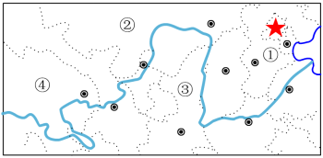

3．黄河流经我国多个地域文化区，其民居、服饰、饮食、风俗等无不体现出鲜明的地域特色。这说明（　　）

A．地域文化的形成具有不稳定性

B．地域文化形成的基础是地理环境

C．地域文化是人文因素作用下形成的

D．地域文化主要体现在非物质方面

4．图中数字代表的各地区与其传统民居对应关系正确的一组是（　　）

①——吊脚楼

②——蒙古包

③——窑洞

④——四合院

A．①② B．①③ C．②③ D．②④

红河哈尼族彝族自治州位于云南省东南部。该州海拔2 000米以上的山区，年平均降雨量2026.5毫米，海拔较低的山间盆地、河谷地带，年平均降雨量817.2毫米。

读下图并结合所学知识，回答5、6小题。

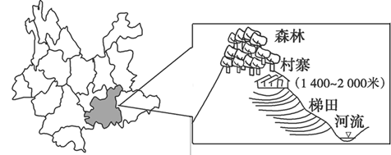

5．“山顶森林、山腰村寨、山坡梯田、坡底河流”----哈尼人的这种“四度同构”良性农业生态系统和独特的梯田文化景观，对其叙述不正确的是

A．该地区高海拔山区降水丰富，山顶森林可以涵养水源、保持水土

B．村寨位于山腰，水源充足洁净且冬暖夏凉，适宜居住

C．山坡梯田具有保水保土、净化地表径流、防止地震、滑坡等作用

D．山坡梯田海拔较低，热量充足，水、肥可顺地势自流至农田，利于水稻种植

6．受经济利益的驱使当地咖啡种植面积快速增长，水田播种面积大大缩小（咖啡种植比水稻需水量小，排水条件好），你认为大规模的咖啡种植对当地地理环境影响正确的是

A．河流水位的季节变化增大 B．当地气候变得更加湿润

C．水土流失减弱，河流的含沙量降低 D．生物多样性增多

我国有按《周易》八卦理论筑城的传统。新疆伊犁州的特克斯县城始建于南宋，是世界上最大、最完整的八卦城。全城路路相通，街街相连；没有一盏红绿灯，却从不拥堵（下图）。

据此完成下面7至10小题。

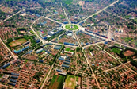

7．地域文化对特克斯县城产生最独特的影响表现在

A．城市路网特色 B．民居的建筑特色

C．无工业区分布 D．商业网点的分布

8．形成特克斯县城当前地域空间结构形态的主要因素是

A．经济因素 B．自然因素

C．历史因素 D．政策因素

9．为缓解道路拥堵，城市规划中可借鉴与“八卦城”相似的路网布局形式是

A．棋盘式道路 B．“之”字形道路

C．放射式道路 D．环形——放射式道路

10．为实现文化传承与经济振兴，特克斯城最适宜发展的是

A．加工制造业 B．矿产采掘业 C．草原畜牧业 D．旅游服务业

【综合题】

11．阅读图文材料，完成下列问题。

材料一　客家人是一个具有显著特征的汉族民系。客家先祖原本居住在北方，由于各种原因南迁，定居在闽粤赣边地区。由于当时客家人大多居住在偏僻的山区或深山密林之中，不但建筑材料匮乏，豺狼虎豹、盗贼嘈杂，而且还惧怕当地人的袭扰，客家人便建造了一种“抵御性”的城堡式住宅——土楼。他们利用当地的土、卵石和杉木，用垒筑的方式建筑了高达五六层的或圆形、或方形的可住几十户甚至上百户的客家土楼。楼内数百人聚族而居，不分辈分大小，一律平等，同样大小的居住单元，不论朝向，不论方位。客家土楼成为民居建筑的一大奇观。

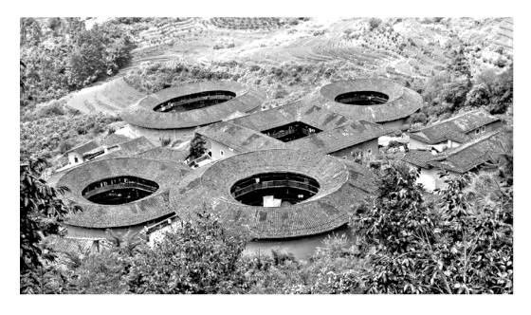

材料二　客家先民从西晋永嘉之乱起，开始陆续从中原向南方迁徒，福建永定是客家人的聚集地。永定境内崇山峻岭，有“八山一水一分田”的说法，“永定”意为永远平定(缘于“明成化十四年”，流贼钟三等啸聚溪南，巡抚奏折置县镇之”)。

（1）历史上，客家人修建的土楼除了有居住功能外，还具有的主要功能是____________。土楼采用的建筑材料是受________因素的影响，建筑的方式又与________因素有关。

（2）结合材料，说明客家人迁入永定后建筑土楼的原因。

1. 这种居住方式说明了客家人的什么特征？

（4）你是否赞同继续在当地建筑传统的土楼。请表明态度并说明理由。